Spannungsvers. DC 12 V 2 A REGElektronik
Gira

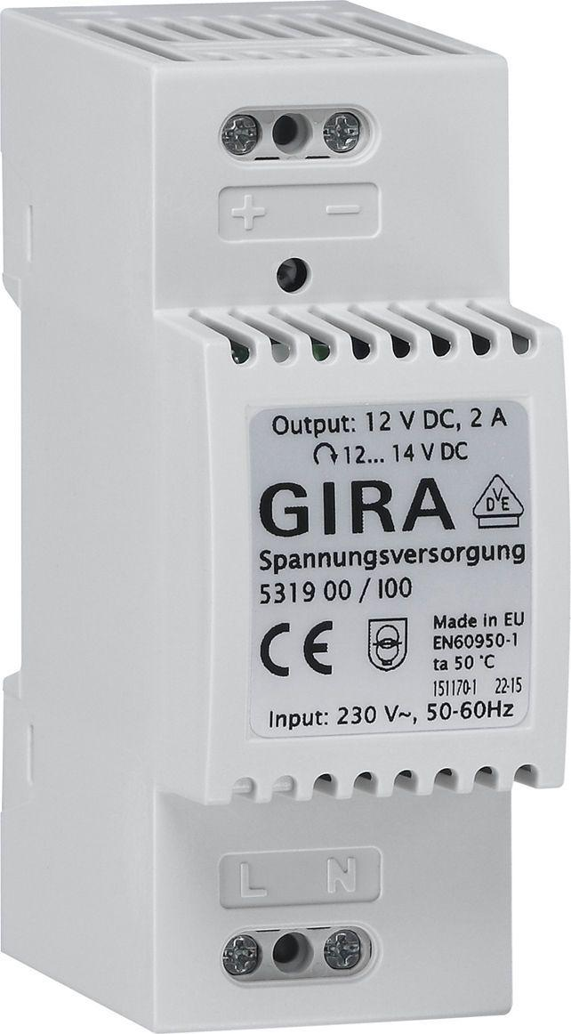Eigenschaften
GTIN:
4010337774037
HAN:
531900
Montageart
REG
Andere Bussysteme
eNet
Bussystem KNX-Funk
nein
Bussystem KNX
nein
Bussystem LON
nein
Bussystem Funkbus
ja
Bussystem Powernet
nein
Busspannung pufferbar
nein

